
Hefei University of Technology
《软件设计与体系结构》课程考核报告

Software DESIGN and Architecture Document

题目：用户比价系统软件体系结构设计文档

指导教师__ 蒋哲远___

2023 年 12 月 13 日

修订历史

Revision History

目录
修订历史 2
1. 文档简介 5
1.1目的 5
1.2范围 6
1.3 参考资料 6
2. 体系结构需求定义 7
2.1用例视图 7
2.2体系结构风格 9
3. 软件体系结构的目标和约束 14
3.1目标 14
3.2约束 15
4. 逻辑视图 17
4.1概述 17
4.2部件描述 17
5. 开发视图 20
5.1 模块组织 20
5.2 子系统组织 21
6. 进程视图 22
7. 部署视图 23
8. 质量 24
9. 总结 25

软件体系结构实验报告

文档简介

1.1目的
本文档全面与系统地表述目标软件系统的构架，并通过使用多种视图来从不同角度描述系统的各个主要方面，以满足相关涉众（客户、设计人员等）对目标系统的不同关注焦点。
本文档记录并表述了架构师对系统构架方面做出的重要决策；项目经理将根据构架定义的构件结构制定项目的开发计划；设计员将据此进行各构件的详细设计。

（1）引言：
目的： 介绍文档的目的和范围，概述比价系统的设计。
读者群： 项目经理、开发团队成员、系统测试人员等。

（2）总体描述：
系统背景： 对比价系统的背景进行概述，包括系统的目标和预期的用途。
系统特征： 描述系统的主要功能和特征，如用户界面、数据处理等。
约束和限制： 说明设计过程中的约束和限制条件，如硬件限制、性能需求等。
读者群： 项目经理、开发团队成员、系统架构师等。

（3）详细设计：
模块划分： 对系统进行模块划分，说明各个模块的职责和功能。
数据流程图： 描绘数据在系统内部的流动和处理过程。
系统接口： 描述系统与外部组件（硬件或其他软件系统）之间的接口。
读者群： 开发团队成员、系统架构师、测试人员等。

（4）架构视图：
逻辑视图： 展示系统中各个模块的关系和交互方式。
物理视图： 描述系统的物理部署，包括服务器、数据库等。
读者群： 系统架构师、开发团队成员、部署团队等。

（5）数据设计：
数据库设计： 描述数据库的结构、表关系以及数据存储方案。
数据字典： 提供系统中使用的所有数据的定义和说明。
读者群： 数据库管理员、开发团队成员、系统架构师等。

（6）安全性设计：
身份验证和授权： 说明系统中的身份验证和访问控制策略。
数据加密： 描述对敏感数据进行加密的策略。
读者群： 安全团队、系统管理员、开发团队成员等。

（7）性能设计：
性能需求： 定义系统的性能指标和要求。
优化策略： 描述系统优化的方法和策略。
读者群： 性能测试团队、系统管理员、开发团队成员等。

（8）维护和支持：
文档更新策略： 说明文档的更新和维护策略。
技术支持： 提供系统维护和支持的相关信息。
读者群： 系统管理员、技术支持团队、开发团队成员等。

（9）附录：
术语表： 定义文档中使用的专业术语。
参考文献： 引用文档编写过程中参考的相关资料。
读者群： 所有阅读该文档的人员。

1.2范围

1.2.1 内容范围
系统概述： 介绍比价系统的整体背景、目标和用途。
总体设计： 包括系统的功能、特征、约束和限制，为系统设计提供整体框架。
详细设计： 对系统进行模块划分，描述数据流程、系统接口以及模块的详细设计。
架构视图： 提供系统的逻辑视图和物理视图，展示系统的结构和组件之间的关系。
数据设计： 包括数据库设计和数据字典，定义系统中使用的数据结构和存储方式。
安全性设计： 描述系统的安全策略，包括身份验证、授权和数据加密。
性能设计： 确定系统的性能需求和优化策略，以确保系统在运行时表现良好。
维护和支持： 提供文档更新策略、技术支持和系统维护的相关信息。

1.2.2 影响内容
系统开发： 开发团队将根据详细设计和架构视图进行系统的实际编码和实施。
数据库管理： 数据库管理员将根据数据设计中的数据库设计和数据字典来创建、管理和维护数据库。
系统部署： 部署团队将依据架构视图的物理视图来规划和实施系统的部署。
安全团队： 安全团队将根据安全性设计中的策略来实施和维护系统的安全性。
性能测试： 性能测试团队将根据性能设计中的性能需求来设计和执行性能测试。
系统维护和支持： 系统管理员和技术支持团队将根据维护和支持部分的信息来维护和支持系统的运行。

1.3 参考资料
[1]刘凯,梁欣,李欣宜等.多种软件体系结构风格的分析与比较[J].计算机与数字工程,2019,47(09):2221-2226.
[2]秦怀斌,郑瑶,梁斌.一种控制软件体系结构复杂性的方法[J].微电子学与计算机,2019,36(01):32-36.DOI:10.19304/j.cnki.issn1000-7180.2019.01.007.
[3]杨晨. 软件开发中软件体系结构假设条件及其管理[D].武汉大学,2019.
[4]刘珊珊,李根.一种软件体系结构为中心的网购软件开发方法分析研究[J].软件工程,2018,21(04):30-32.DOI:10.19644/j.cnki.issn2096-1472.2018.04.008.

体系结构需求定义

2.1用例视图
用户用例视图：
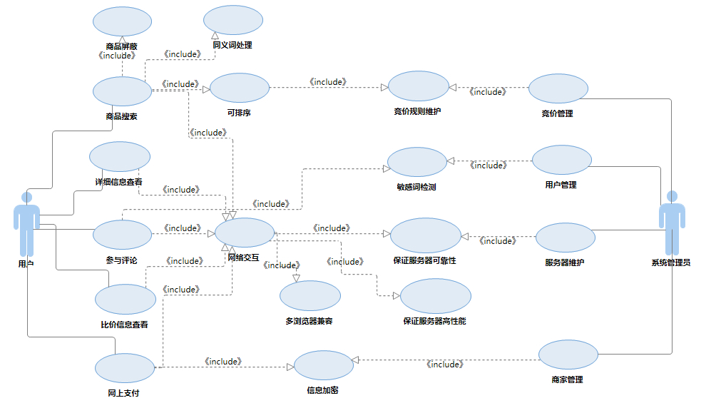
用例编号 | 01 | 用例名称 | 用户模块
参与者 | 用户
基本流 | 1.用户在主界面进行交互操作，发送相应请求。  2.系统根据请求的类型，进行对应的业务流程  3.根据用户的操作执行以下相应操作。  (1)根据用户的搜索关键字进行查询聚合操作  (2)用户选择商品，系统返回商品详细信息  (3)用户发送评论，将评论信息持久化处理  (4)支付过程，系统进行加密处理
备选流 | 1.因网络或服务器故障而导致系统崩溃，应有友好的提示界面和信息。  2.对用户敏感行为或危险行为进行二次确认操作。
前置条件 | 1 进入本系统的主界面。  2 拥有商品信息查看的权限。
后置条件 | 1 保存用户支付的相关信息
附加说明 | 1. 用户支付时需要进行登录  2.用户支付的商品的库存应该足够  3.支付后相应的库存数量应该减少，满足一致性

系统管理员用例图：
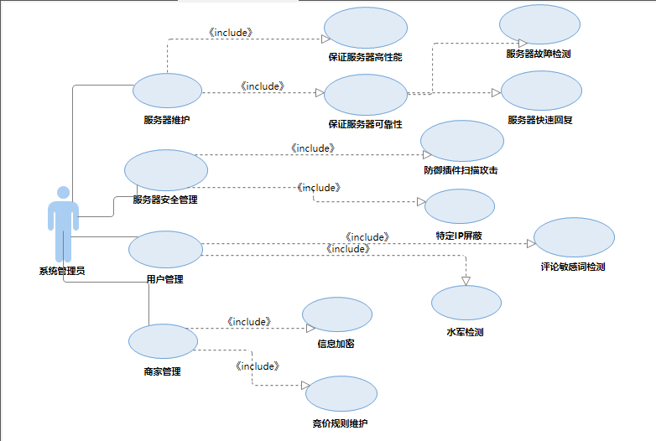

数据库管理员用例图：
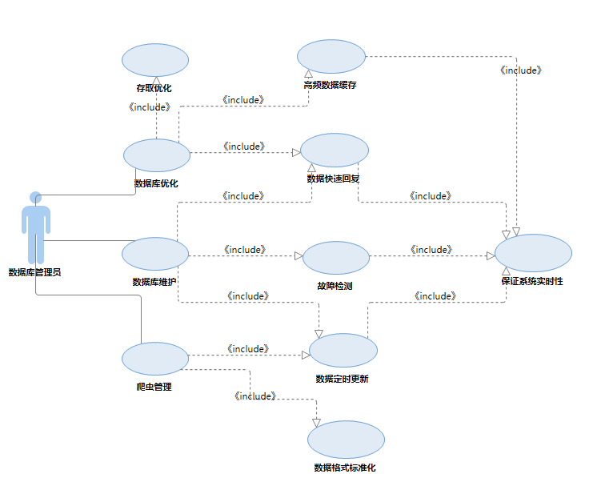

2.2体系结构风格

2.2.1 数据抽象和面向对象风格
风格编号 | style1
相关功能 | 提供搜索、提供商品信息、提供评论平台、提供比价信息、用户管理、评论  管理、用户与商家信息加密
质量要求 | 搜索功能高易用性、数据完整可靠、可拓展性、快速开发
决策依据 | 面向对象风格有利于信息隐藏与模块化，实现程序的高内聚低耦合  数据抽象有利于进行模块的分解与对接，从而实现并行开发，提高开发效率与质量  开发人员易于理解，提高开发效率
影响视图 | 逻辑视图、开发视图
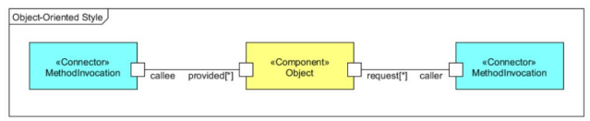

2.2.2 管道过滤器风格
风格编号 | style2
相关功能 | 提供搜索、提供购买功能、用户管理、评论管理、用户与商家信息加密、搜  索结果排序
质量要求 | 数据传输保证安全性、保证存取效率、良好的可拓展性、良好的可复用性、  快速开发
决策依据 | - 过滤器并不关心上游和下游信息的标识，因此该风格具有良好的隐藏性和高内聚、低耦合的特点，适应于大型系统开发  - 将整个输入、输出行为视为多个过滤器的简单合成，有利于开发人员理解，提高开发效率和质量  - 过滤器和管道模块复用性高，可以较为灵活的组合，在大型系统中可有效地避免重复代码  - 允许进行一些吞吐量、死锁的分析，同时支持并行执行，适应于本高并发、高吞吐量的系统  - 新的过滤器可简单替换旧的过滤器，有利于本系统的多次迭代开发过程
影响视图 | 逻辑视图、开发视图
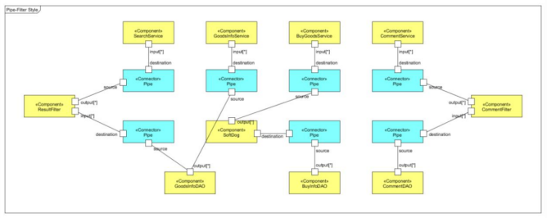

2.2.3 基于事件的隐式调用风格
风格编号 | style3
相关功能 | 插件扫描防御、IP 屏蔽、评论敏感词检测、服务器故障检测、数据库故障检测、水军检测
质量要求 | 词可拓展、IP 屏蔽列表可拓展、故障快速响应、插件攻击快速响应、特  定事件及时作出通知、快速开发
决策依据 | - 隐式调用风格为软件重用提供了强大的支持，只需将新的模块注册到系统的事件中而不需要修改事件发出者的部分，有利于系统的高效率、高质量开发  - 用一个模块替代另一个模块时，不会影响模块间的接口，在软件改进上的优越性有利于本系统的多次迭代开发过程  - 本系统中有很多高优先级的需求，如故障检测、攻击检测、敏感词检测等，若使用隐式调用风格，形成事件的发起者-监听者的关系，既可以实现良好的封装，又便于开发者理解，同时保证系统在一些关键事件监听上的实时性与独立性  - 隐式调用风格中，将故障检测、攻击检测等模块独立成单独的进程，实现系统各组件的独立性和并行性，提升可靠性和性能
影响视图 | 逻辑视图、开发视图、进程视图、部署视图
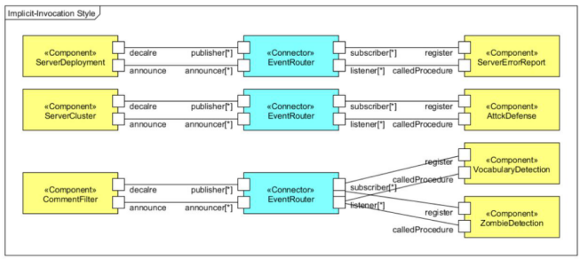

2.2.3 分层+MVC风格
风格编号 | style4
相关功能 | 提供搜索、提供商品信息、提供评论平台、提供比价信息、提供购买渠道、用户管理、评论管理
质量要求 | 快速开发、服务器高性能、服务器高可靠性、数据库高性能、数据库高可靠性、保证系统的易用性良好
决策依据 | - 层次结构可以将本复杂系统按递增的步骤进行分解，有利于开发人员的理解，提高开发效率与质量支持重用、拓展性良好  - 简单的分层结构对于本系统来说依然过于抽象，将分层风格与 MVC 风格相结合，细化调用关系，将系统的高层设计在 VIEW-LOGIC-DATA 的基础上更加层次化
影响视图 | 逻辑视图、开发视图
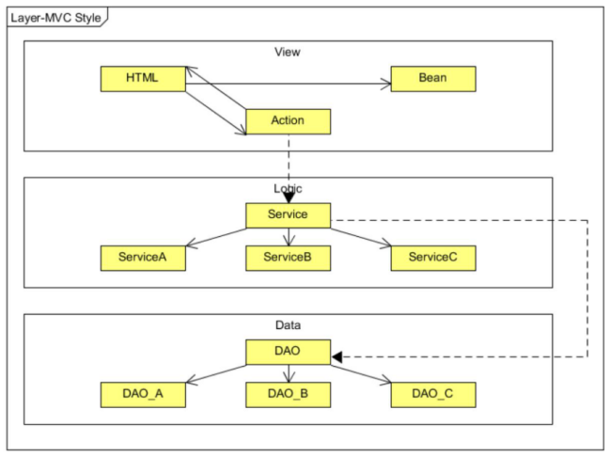

2.2.4 仓库风格
风格编号 | style5
相关功能 | 数据库管理、数据库故障检测、数据库及时更新
质量要求 | 保证数据库存取效率、保证数据库可靠性、保证数据库对高并发的适应性、保证系统实时性
决策依据 | - 分离数据源与控制，实现系统的高可靠性  - 提高系统的可拓展性，只需要在数据源的基础上增加新的控制模块  - 利用并行提高数据的性能，保证其在高峰期的吞吐量
影响视图 | 逻辑视图、开发视图
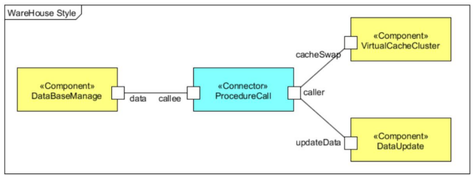

软件体系结构的目标和约束

3.1目标
ID | 关注点 | 类型 | 内容描述 | 灵活性
FR1 | 提供高易用性商品搜索功能 | 功能需求 | 可以允许用户通过输入关键词进行商品检索，兼容同义词，屏蔽特定商品 | 灵活性表现在可扩展的同义词表和动态的屏蔽选择上
FR2 | 搜索结果排序 | 功能需求 | 搜索结果可以按价格、销量、评分排序，并允许竞价调整顺序 | 排序结果可根据动态的竞价规则调整顺序
FR3 | 提供商品信息 | 功能需求 | 提供商品有效的详细信息，包括评价、价格、近期销量趋势图 | 商品信息的种类和  展示方式具有灵活  性
FR4 | 提供评论平台 | 功能需求 | 形成论坛式的可多次评论回复机制 | 灵活性较低
FR5 | 评论管理 | 功能需求 | 通过设置评论的敏感词汇，进行相应的水军判定、通知商家、审查等操作 | 灵活性表现在敏感词汇表的扩展和相应通知操作上
FR6 | 提供商家间比价功能 | 功能需求 | 展示导航网站排行前 10 的购物网站的价格比较 | 对比方式与展示方式具有灵活性
FR7 | 信息爬取 | 功能需求 | 定期爬取各大购物网站的商品信息并更新 | 灵活性体现在兼容不同的数据格式上
FR8 | 提供购物网站的购物链接和支付功能 | 功能需求 | 系统可以为商品提供对应购物网站的购买页面链接，同时允许直接支付 | 灵活性较低
QUA1 | 数据库的高可靠性 | 质量属性 | 数据库可以及时更新且更新时不影响用户正常访问系统，故障时可快速回复 | 故障发生后时不能影响正常工作并12小时内恢复
QUA2 | 数据库性能 | 质量属性 | 数据库容纳至少1000万条数据，约 2000 条被频繁访问 | 灵活性较低
QUA3 | 服务器的高可靠性 | 质量属性 | 服务器出现故障时及时发现且不影响访问 | 发现时间小于 1 小时
QUA4 | 服务器性能 | 质量属性 | 高峰期允许500万用户在线，不能发生并发性故障 | 响应时间允许波动但故障率要低于1%且可恢复
QUA5 | 系统实时性 | 质量属性 | 用户访问时的响应时间应小于 1s 且数据库信息实时更新 | 响应时间允许随负载发生波动
QUA6 | 多浏览器兼容 | 质量属性 | 兼容各平台的多种浏览器 | 兼容性可拓展可升级
QUA7 | 可兼容多网站数据的爬虫 | 质量属性 | 兼容不同购物网站的数据格式，不能出现转换错误 | 兼容性可拓展、可应对外部网站变更
QUA8 | 入侵检测和攻击隔离 | 质量属性 | 可屏蔽 XXS 攻击和特定 IP，并可能增加新的入侵检测规则 | XXS 攻击判定、屏蔽IP列表和其他屏蔽方式有灵活性
QUA9 | 可测试性 | 质量属性 | 要求可以通过变更配置迅速进入测试模式 | 灵活性体现在测试模式的展示方式上
QUA10 | 可维护性 | 质量属性 | 系统易于维护，且能自动组织有规律的错误码 | 灵活性体现在错误码的种类和数量上
QUA11 | 高易用性系统 | 质量属性 | 人机交互良好，系统使用人性化，评论管理自动化 | 灵活性较高，可能以各种形式变更
QUA12 | 符合相关法规 | 约束 | 符合国家相关网络购物法规，自动屏蔽相应敏感词 | 敏感词列表和屏蔽选项具有灵活性

3.2约束
ID | 体系结构需求 | 优先级 | 约束ID | 约束设计 | 相关约束
R1 | 提供高易用性搜索功能 | 5 | C1 | 兼容同义词，维护词汇表
R1 | 提供高易用性搜索功能 | 5 | C2 | 及时屏蔽负面商品
R2 | 搜索结果可调整 | 5 | C3 | 结果可按销量价格等排序
R2 | 搜索结果可调整 | 5 | C4 | 允许竞价调整顺序
R2 | 搜索结果可调整 | 5 | C5 | 排序方案可拓展
R3 | 提供详细商品信息 | 5 | C6 | 保证信息及时可靠 | 阻碍 C39
R3 | 提供详细商品信息 | 5 | C7 | 可拓展的信息展示方式
R4 | 提供灵活可靠的评论平台 | 4 | C8 | 灵活快捷，同时方便管理的贴吧式平台
R5 | 完备的评论管理系统 | 4 | C9 | 自动检测敏感词汇 | 促进 C41
R5 | 完备的评论管理系统 | 4 | C10 | 自动化的通知模块 | 促进 C41
R5 | 完备的评论管理系统 | 4 | C11 | 可拓展的评论处理方式
R6 | 提供可靠的比价信息 | 5 | C12 | 进行比价的购物网站不小于 10 个
R7 | 可兼容可拓展的信息爬取模块 | 5 | C13 | 兼容不同网站的数据格式
R7 | 可兼容可拓展的信息爬取模块 | 5 | C14 | 自动爬取，及时更新 | 阻碍 C21
R7 | 可兼容可拓展的信息爬取模块 | 5 | C15 | 可拓展的爬取和处理模块
R8 | 便捷的购物链接和支付功能 | 3 | C16 | 支付过程加密 | 促进 C47
R8 | 便捷的购物链接和支付功能 | 3 | C17 | 与银行系统和其他网站制定严格接口 | 促进 C48
R9 | 实现高可靠性数据库系统 | 5 | C18 | 故障后 12 小时内恢复
R9 | 实现高可靠性数据库系统 | 5 | C19 | 保证数据库可维护性
R10 | 实现高性能数据库系统 | 5 | C20 | 容纳至少 1000 万条数据
R10 | 实现高性能数据库系统 | 5 | C21 | 保证数据快速存取
R11 | 实现高可靠性服务器系统 | 5 | C22 | 故障 1 小时内发现
R11 | 实现高可靠性服务器系统 | 5 | C23 | 故障时不影响正常访问
R12 | 实现高性能服务器系统 | 5 | C24 | 高峰时容纳 500 万用户
R12 | 实现高性能服务器系统 | 5 | C25 | 不发生并发性错误 | 阻碍 C21
R13 | 保证系统使用和数据更新实时性 | 5 | C26 | 响应时间小于 1s | 阻碍 C24
R13 | 保证系统使用和数据更新实时性 | 5 | C27 | 数据即使更新 | 阻碍 C21
R14 | 兼容多浏览器 | 3 | C28 | 兼容各平台不同浏览器
R14 | 兼容多浏览器 | 3 | C29 | 兼容方式可更新
R15 | 实现数据自动爬  取与处理模块 | 4 | C30 | 自动爬取处理数据 | 促进 C14
R15 | 实现数据自动爬  取与处理模块 | 4 | C31 | 数据定时更新至数据库 | 促进 C14
R16 | 实现入侵检测与  攻击隔离功能 | 4 | C32 | 自动检测各类入侵 | 促进 C48
R16 | 实现入侵检测与  攻击隔离功能 | 4 | C33 | 自动隔离相应 IP | 促进 C48
R16 | 实现入侵检测与  攻击隔离功能 | 4 | C34 | 可拓展的检测和隔离模块
R17 | 保证可测试性 | 4 | C35 | 通过更改配置进入测试
R17 | 保证可测试性 | 4 | C36 | 测试模式输出调用路径，且方式可拓展 | 促进 C22
R18 | 保证可维护性 | 3 | C37 | 组织有规律的错误码 | 促进 C22
R19 | 保证系统的高易  用性 | 3 | C38 | 保证良好的人机交互
R19 | 保证系统的高易  用性 | 3 | C39 | 后台数据更新不影响用户正常访问
R19 | 保证系统的高易  用性 | 3 | C40 | 自动化用户管理 | 促进 C10
R20 | 保证符合相关法  律法规 | 3 | C41 | 自动检测敏感词并通知
R20 | 保证符合相关法  律法规 | 3 | C42 | 可拓展的词汇表
R21 | 设计方案可以快  速开发 | 2 | C43 | 第一版 2 个月内发布
R21 | 设计方案可以快  速开发 | 2 | C44 | 模块间可以并行开发
R22 | 设计方案符合开  发人员现有技能 | 2 | C45 | 使用主流的 WEB 技术 | 促进 C43
R22 | 设计方案符合开  发人员现有技能 | 2 | C46 | 封装数据爬取模块
R23 | 保证系统数据和信息安全 | 5 | C47 | 数据库信息加密
R23 | 保证系统数据和信息安全 | 5 | C48 | 加密商家隐私信息

逻辑视图

4.1概述
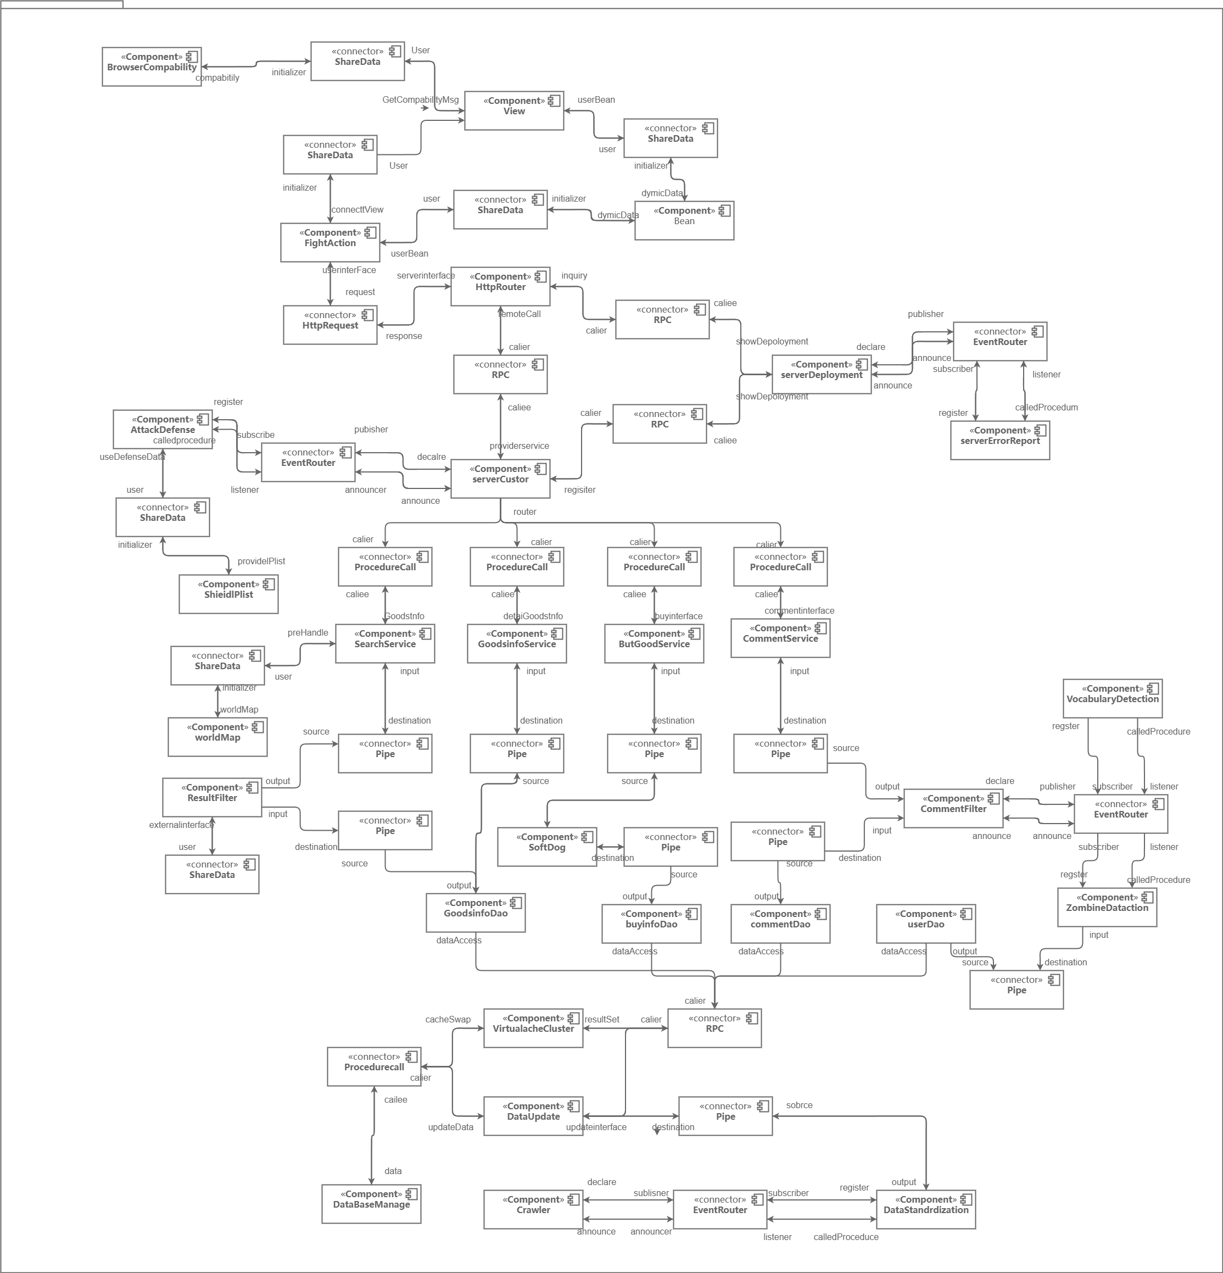

4.2部件描述
1）部件 BrowserCompability，用于以不同方式渲染前端组件和数据从而兼容多浏览器，端口 compability
负责与其他部件进行 XML 格式的数据传递
2) 部件 View，用于渲染、展示 WEB 应用的前端界面，端口 getCompabilityMsg 用于接收浏览器兼容处
理后的 XML 数据，端口 useAction 负责创建可交互组件，端口 useBean 负责使用动态数据
3) 部件 Bean，存储了当前页面的动态数据信息，端口 dynamicData 负责传递 bean 对象持有的动态数
据
4) 部件 FrontAction，负责管理前端用户与后端交互的接口，端口 useBean 负责使用动态数据，端口
connectView 负责与界面交互，端口 userInterface 为面向服务器端的用户接口
5) 部件 HttpRouter，负责路由 HTTP 请求，端口 serverInterface 为服务器端的接口，端口 remoteCall
负责远程调用服务器端的服务，端口 inqury 负责查询服务配置中心的配置
6) 部件 ServerCluster，为分布式服务器集群，可以实现均衡负载，端口 provideService 用于提供相应服
务，端口 router 负责路由发送，端口 declare 与 announce 为进行 EventRouter 监听与广播的接口
（此后相同端口不再作额外解释）
7) 部件 ServerDeployment，为服务配置中心，管理集群服务器的分配状况，端口 showDeplyment 负责
展示当前配置状态，端口 getMessage 负责接收新的服务器注册请求
8) 部件 ServerErrorReprot，用于监听服务配置中心并进行相应的错误报告
9) 部件 AttackDefense，用于监听服务器请求，防御对服务器的插件扫描攻击，屏蔽短时间内频繁访问
的 IP，端口 useDefenseData 用于接收当前的屏蔽列表数据
10) 部件 SheildIPList，负责管理 IP 屏蔽列表，端口 provideIPList 负责传输屏蔽列表信息
11) 部件 SearchService，负责管理搜索相关服务，实现后端数据与前端请求、视图的交互，端口 preHandle
用于进行搜索前的预处理工作
12) 部件 GoodsInfoService，负责管理物品信息展示与比价服务，实现后端数据与前端请求、视图的交互
13) 部件 BuyService，负责管理购买相关服务，实现后端数据与前端请求、视图的交互
14) 部件 CommentService，负责管理评论相关服务，实现后端数据与前端请求、视图的交互
15) 部件 Synonym，负责存储同义词对照表，端口 wordMap 用于接收词汇并返回相应的同义词列表
16) 部件 ResultFilter，负责对搜索结果进行排序或一些拓展处理，端口 externalInterface 可用于拓展结果
处理的方法与种类
17) 部件 BidInfo，负责存储竞价与比价信息，端口 info 用于传递存储的信息数据
18) 部件 SoftDog，意为加密狗，用于在购买服务中对用户、商家的信息加密
19) 部件 CommentFilter，为评论信息过滤器，可以监听评论内容并作出相应广播操作
20) 部件 VocabularyDetection，用于存储敏感词列表，同时监听出现的敏感词、作出相应通知
21) 部件 ZombieDetection，为水军防御模块，可以监听用户的 IP 和操作内容，及时通知管理员
22) 部件 GoodsInfoDao，为物品信息数据访问对象，用于进行数据库存取操作
23) 部件 BuyInfoDao，为购买信息数据访问对象，用于进行数据库存取操作
24) 部件 CommentDao，为评论信息数据访问对象，用于进行数据库存取操作
25) 部件 UserInfoDao，为用户信息数据访问对象，用于进行数据库存取操作
26) 部件 VirtualCacheCluster，为虚拟高频数据缓存集群，用于分布缓存被高频访问的数据，保证数据库
存取性能，端口 resultSet 负责传递结果集，端口 cacheSwap 用于与数据库交互
27) 部件 DataUpdate，用于进行安全的数据库数据更新，保证 ACID 原则、避免并发性错误，端口
updateData 用于接收更新数据，端口 updateInterface 为数据库更新接口
28) 部件 DataBaseManage，负责管理数据库存储，端口 data 负责数据传输
29) 部件 DataStandardize，为爬虫的数据标准化工具，负责统一各网站的数据格式
30) 部件 Crawler，意为爬虫，可以自动爬取各网站的购物数据信息，并定时通知数据库进行数据更新
31) 连接件 ProcedureCall，为简单的程序调用，caller 代表调用方，callee 代表被调用方32) 连接件 RPC，描述了远程过程调用机制，remote=true 表示远程调用可用
33) 连接件 HttpRequest，描述了描述了 http 超文本通信协议，用于客户端浏览器和服务器通信，以两个
角色 request-response 请求响应的方式相互通信
34) 连接件 EventRouter，描述了事件路由机制，由角色 publisher 声明并广播特殊时间，角色 listener 作
出响应操作
35) 连接件 ShareData，描述了共享数据机制，角色 initializer 将设置的数据共享给一个或多个其他角色
user 使用
36) 连接件 Pipe，描述了数据传输中的管道机制

开发视图

模块组织
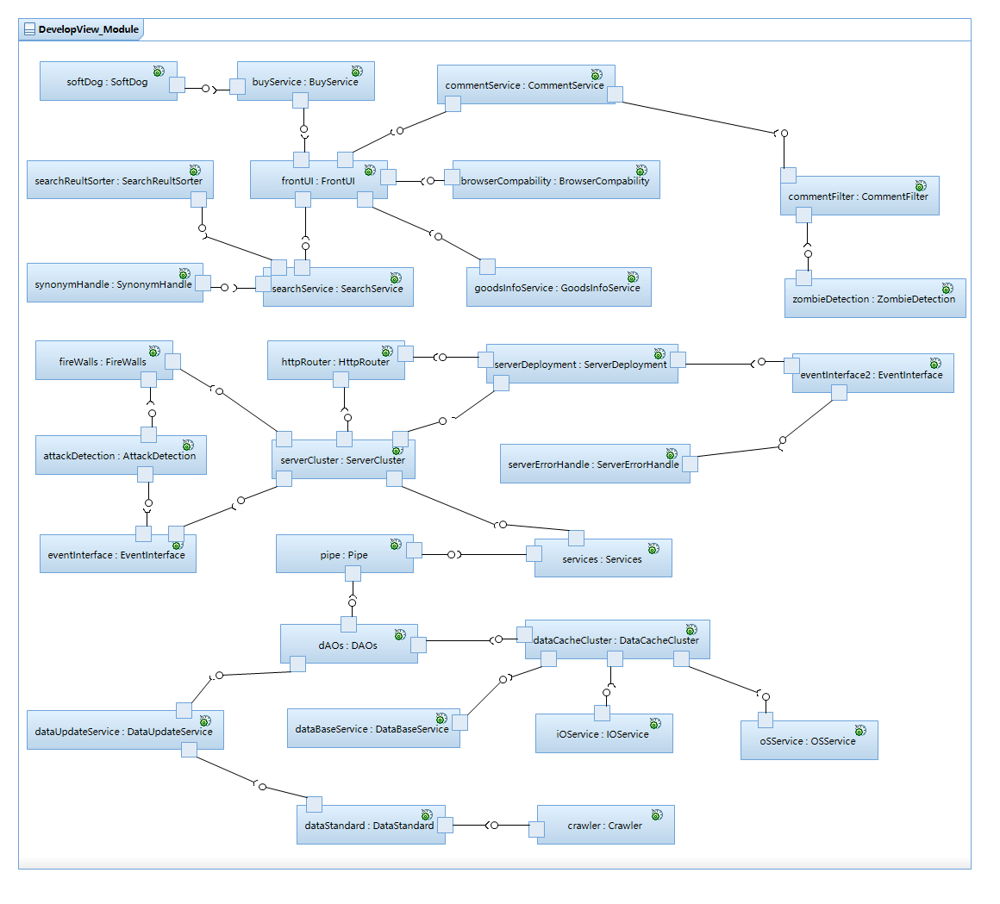

子系统组织
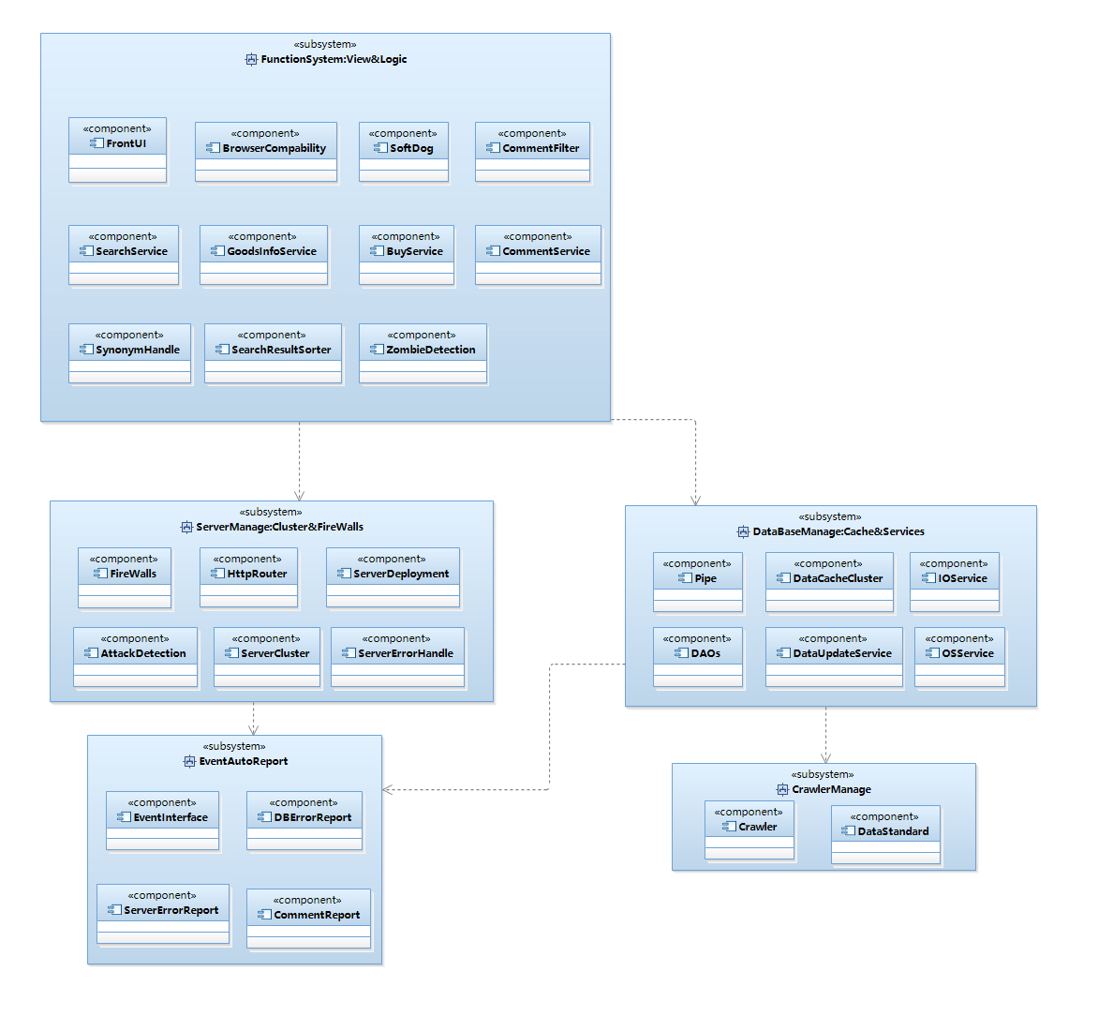

进程视图
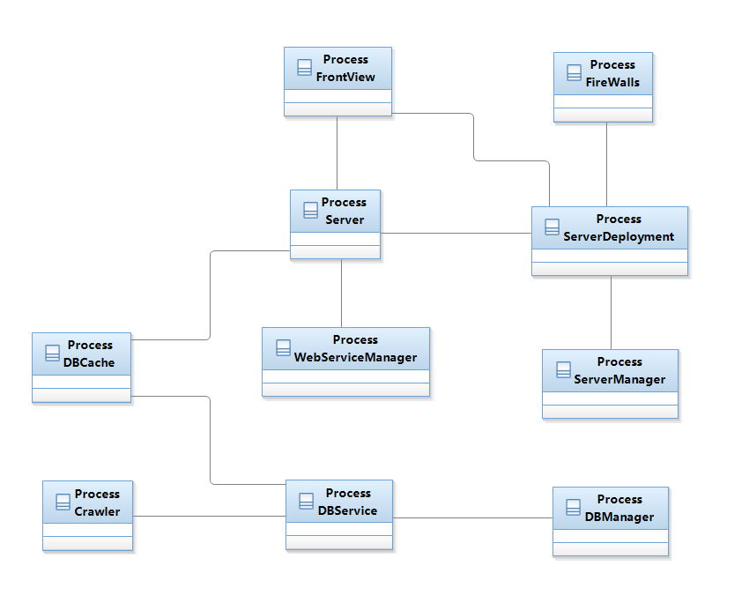
进程 | 部件、连接件
FrontView | View、BrowserCompability、Bean、FrontAction、HttpRequest
Server | Service、Synonym、ResultFilter、SoftDog、BidInfo
ServerDeploymeny | HttpRouter、ServerCluster、ServerDeploy、RPC
FireWalls | AttackDefense、ShieldIPList、EventRouter
WebServiceManager | CommentFilter、 VocabularyDetection、 ZombieDetection 、 ProcedureCall、EventRouter
ServerManager | ServerErrorReport、EventRouter
DBCache | VirtualCacheCluster、RPC
DBService | Pipe、Dao、DataUpdate
DBManager | DataBaseMange、PC
Crawler | Crawler、DataStandarlize、EventRouter

部署视图
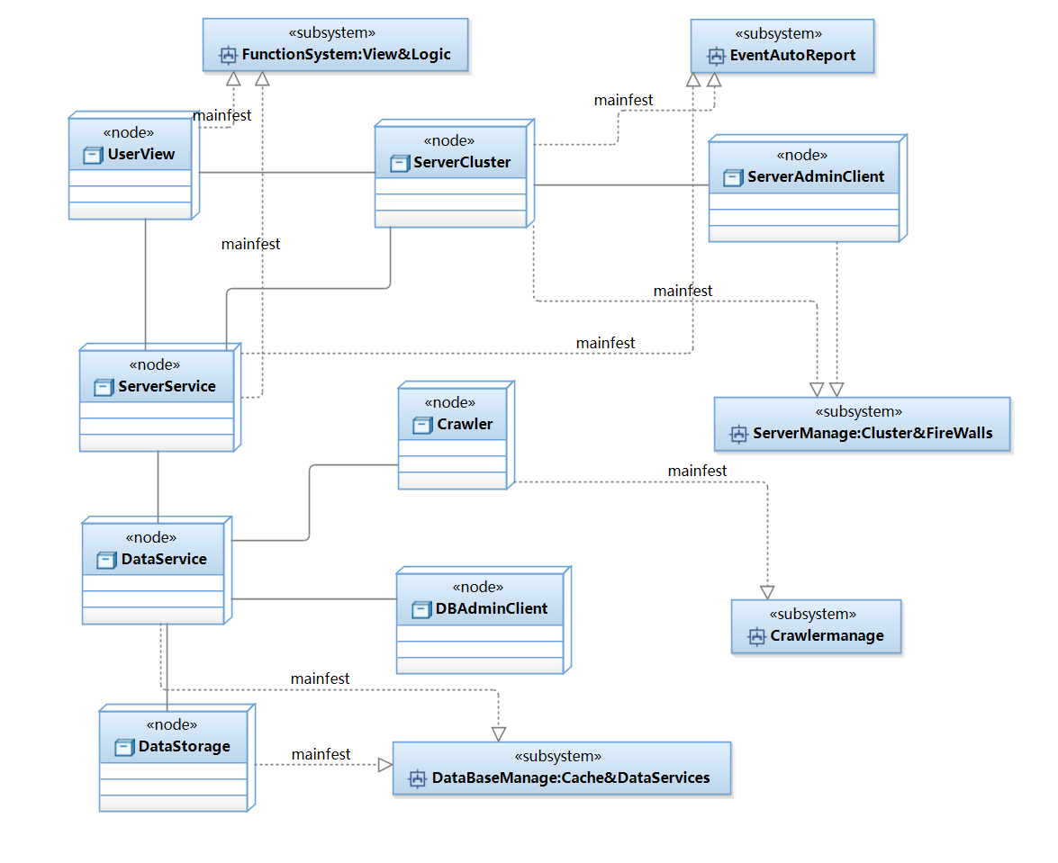
上图表示了本系统的基础设施以及他们与开发视图的子系统组织的映射关系，共需要 8 种
类型的物理节点：
1. UserView，客户端节点，HTTP 请求的发出者
2. ServerService，服务器服务节点，接收 HTTP 请求并提供服务
3. DataService，数据库服务节点，提供数据库存取服务
4. ServerCluster，服务器集群管理节点，用于处理负载均衡和服务器集群的管理
5. ServerAdminClient，服务器管理员用户接口节点，为服务器管理员提供用户接口
6. DBAdminClient，数据库管理员用户接口节点，为数据库管理员提供用户接口
7. DataStorage，数据库存储节点，代表数据库实体
8. Crawler，自动爬虫节点，负责进行网络数据信息的爬取与传输

质量

（1）性能
问题： 响应时间、吞吐量是否满足用户需求？系统负载下的性能是否稳定？
关注点： 设计有效的性能测试策略，优化数据库查询和数据处理操作，确保系统在不同负载情况下都能稳定运行。

（2）可维护性
问题： 系统是否易于维护和修改？新功能的添加是否容易进行？
关注点： 使用模块化设计原则，文档良好的代码，确保代码的可读性和可维护性。考虑采用合适的开发模式和工具来支持团队协作。

（3）安全性
问题： 是否存在潜在的安全漏洞？用户身份验证和授权是否足够安全？
关注点： 实施强化的身份验证和访问控制机制，采用数据加密来保护敏感信息，定期进行安全审查和漏洞扫描。

（4）可扩展性
问题： 系统是否能够容易地扩展以支持未来的增长？新模块的集成是否简便？
关注点： 采用松散耦合的设计，使用标准化接口和协议，确保系统的模块化结构支持新功能的无缝集成。

（5）可靠性
问题： 系统在面对错误和异常时的表现如何？是否有足够的恢复机制？
关注点： 实施健壮的错误处理机制，记录和监控系统的日志，确保系统在出现问题时能够及时恢复并提供有关故障的信息。

（6）用户体验
问题： 用户界面是否直观、易用？系统的交互流程是否符合用户期望？
关注点： 进行用户体验测试，收集用户反馈，确保系统的界面设计和交互流程满足用户需求，并提供良好的用户体验。

（7）可用性
问题： 系统的可用性是否达到用户期望水平？是否有足够的备份和恢复机制？
关注点： 设计高可用性架构，实施定期备份和恢复计划，确保系统在故障发生时能够快速恢复并保持可用状态。

（8）数据完整性
问题： 数据在系统中的存储、处理和传输过程中是否保持完整性？
关注点： 实施有效的数据验证和约束，采用事务处理机制，确保数据在系统中的任何操作中都保持一致性和完整性。

总结
在比价系统的软件体系结构设计过程中，我们面临了一些设计中的问题，但通过采取适当的解决方法，我们取得了一些显著的设计收获。以下是总结的要点：
设计中的问题及解决方法：
性能问题： 初始设计中存在一些性能方面的瓶颈。我们通过采用缓存策略、优化数据库查询以及增加服务器资源等手段来提高系统性能。
安全性问题： 在身份验证和授权方面存在一些潜在的安全风险。我们通过实施多层次的身份验证、使用加密技术来保护敏感信息，以及定期进行安全审查的方式来增强系统的安全性。
可维护性问题： 初始设计中模块之间的依赖关系较为复杂，可能导致维护困难。我们通过重新划定模块边界、采用模块化设计和规范编码实践等方式，提高了系统的可维护性。

设计的收获：
模块化设计原则： 通过清晰划分模块，我们使得系统的各个部分更容易理解和维护，提高了开发效率。
团队合作： 在设计过程中，团队成员之间的密切合作是成功的关键。分享设计想法、进行代码审查和持续的沟通有助于确保整体一致性和质量。
迭代开发： 通过采用迭代开发方法，我们能够更灵活地响应需求变更和解决新出现的问题，确保系统的适应性和可维护性。

小组成员体会和建议：
分享经验： 小组成员在设计过程中积累了许多宝贵的经验，建议在项目中定期分享这些经验，以提高整个团队的技能水平。
持续学习： 技术领域不断发展，小组成员建议保持对新技术和最佳实践的持续学习，以保持团队的竞争力。
用户反馈： 小组成员强调了用户反馈的重要性。定期收集和分析用户反馈，以便及时调整系统设计和功能，以更好地满足用户需求。
通过面对问题并采取有效的解决方法，我们的比价系统设计得以不断优化和改进。团队成员的积极参与和团队合作是我们成功的关键。在今后的项目中，我们将继续努力学习、改进和适应新的技术趋势，以保持项目的持续成功。

成绩：

评语：

教师签名： 时间：

